Національний технічний університет України
«Київський політехнічний інститут імені Ігоря Сікорського»
Факультет інформатики та обчислювальної техніки
Кафедра інформаційних систем та технологій

Лабораторна робота №5
з дисципліни «Інженерія систем ІоТ»
Тема: «Збереження даних IoT пристроїв»
Варіант 106

Виконав:  студент групи ІА-34  Тунік Олександр | Перевірив:  асистент кафедри ІСТ  Головатенко І. А.

Мета: Збір історичних даних про використовуючи датчики, для подальшої обробки даних.

Хід роботи

Крок 1: Додавання датчиків вологості та температури
Для забезпечення взаємодії з датчиком DHT11 необхідно встановити додаток Counterfit за допомогою пакета pip у віртуальному середовищі.
pip install counterfit-shims-seeed-python-dht
У веб программі CounterFit додамо датчики вологосты та температури, прив’язані до портів 106 і 107 відповідно.
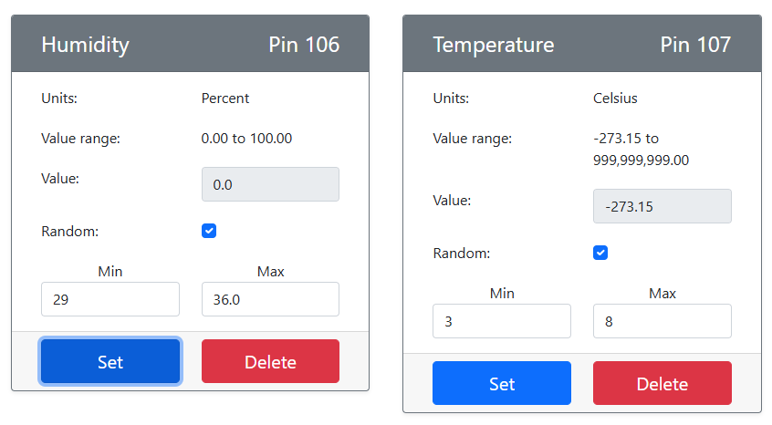
Задамо діапазон рандомних показань згідно з варіантом.

Крок 2: Програмування датчика температури
Відкриваємо app.py.
Додаємо необхідні імпорти:
import time
from counterfit_shims_seeed_python_dht import DHT
from counterfit_connection import CounterFitConnection
Додаємо логіку сенсора:
CounterFitConnection.init('127.0.0.1', 5000)
sensor = DHT("11", 106)
id = "604b0228-9053-48c7-97ас-30а3с7dcса57"
client_name = id + 'temperature_sensor_client'
client_telemetry_topic = id + '/telemetry'
mqtt_client = mqtt.Client(mqtt.CallbackAPIVersion.VERSION2, client_name)
mqtt_client.connect('test.mosquitto.org')
mqtt_client.loop_start()
print("MQTT connected!")
while True:
_, temp = sensor.read()
telemetry = json.dumps({'temperature': temp})
print("Sending telemetry:", telemetry)
mqtt_client.publish(client_telemetry_topic, telemetry)
time.sleep(10 * minute)
Тепер сенсор надсилає дані::
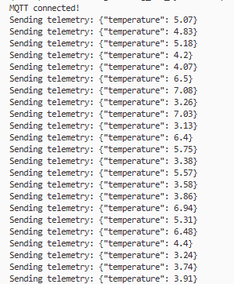

Крок 3: Збереження інформації про температуру
Ініціалізуємо новий проект у temperature-sensor-server.
Код серверу:
import json
import time
from os import path
import csv
from datetime import datetime
import paho.mqtt.client as mqtt
id = "604b0228-9053-48c7-97ас-30а3с7dcса57"
client_name = id + 'temperature_sensor_server'
client_telemetry_topic = id + '/telemetry'
server_command_topic = id + '/commands'
mqtt_client = mqtt.Client(mqtt.CallbackAPIVersion.VERSION2, client_name)
mqtt_client.connect('test.mosquitto.org')
mqtt_client.loop_start()
print("Connected to mosquitto")
temperature_file_name = 'temperature.csv'
fieldnames = ['date', 'temperature']
if not path.exists(temperature_file_name):
with open(temperature_file_name, mode='w') as csv_file:
writer = csv.DictWriter(csv_file, fieldnames=fieldnames)
writer.writeheader()
def handle_telemetry(client, userdata, message):
payload = json.loads(message.payload.decode())
print("Message received:", payload)
with open(temperature_file_name, mode='a', newline='') as temperature_file:
temperature_writer = csv.DictWriter(temperature_file,
fieldnames=fieldnames)
temperature_writer.writerow({'date':
datetime.now().astimezone().replace(microsecond=0).isoformat(),
'temperature': payload['temperature']})
mqtt_client.subscribe(client_telemetry_topic)
mqtt_client.on_message = handle_telemetry
while True:
time.sleep(2)

Тепер сервер приймає дані надіслані з датчика і записує у файл:
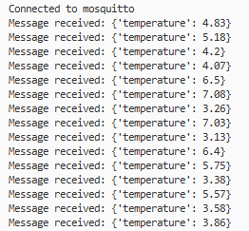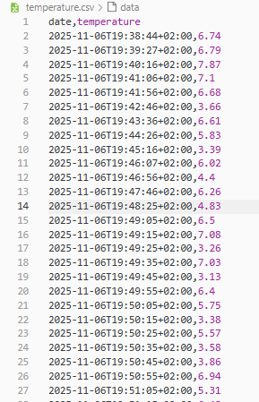

Крок 4: Обчислення GDD, використовуючи збережені дані
Графік температури з симульованих даних:
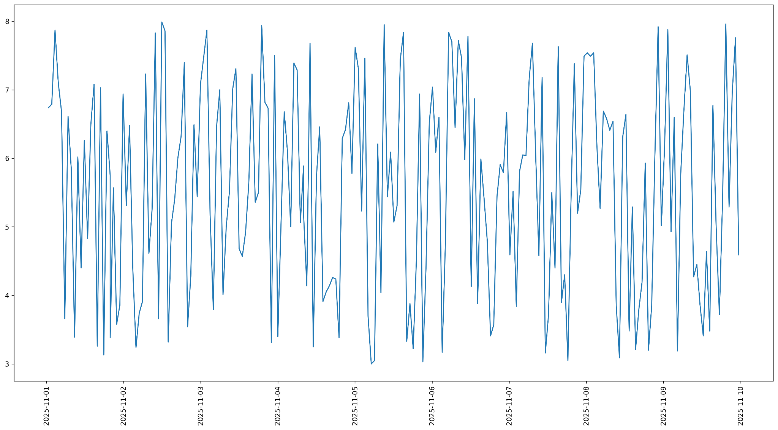
Розраховані GDD для T_base = 106 (за варіантом):
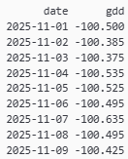
Оскільки діапазон температур за варіантом 3-8, то отримуємо негативні gdd. Спробуємо поставити T_base 5:
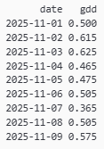
Отримали більш резонні значення gdd.

Лабораторна робота успішно виконана.
Репозиторій з виконанням можна переглянути за: https://github.com/Smegalex/Engineering_IoT_systems

